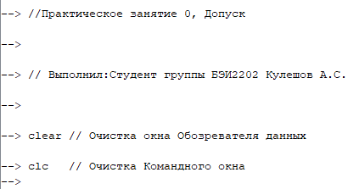

Рисунок 1 – текст до очистки экрана

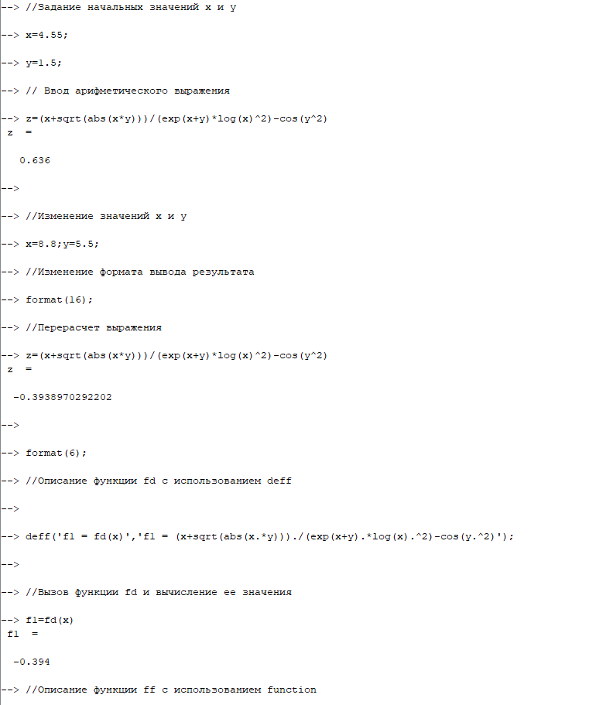

Рисунок 2 – первая часть протокола

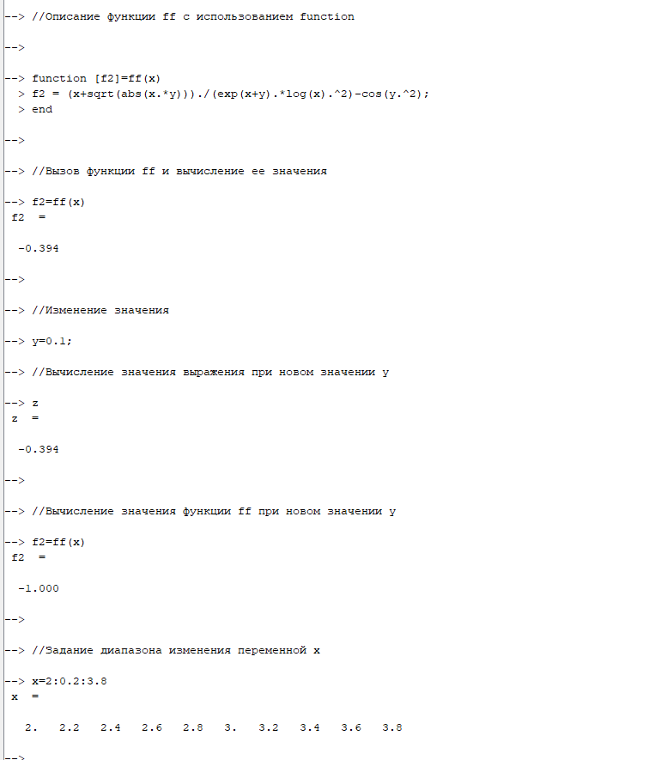

Рисунок 3 – вторая часть протокола

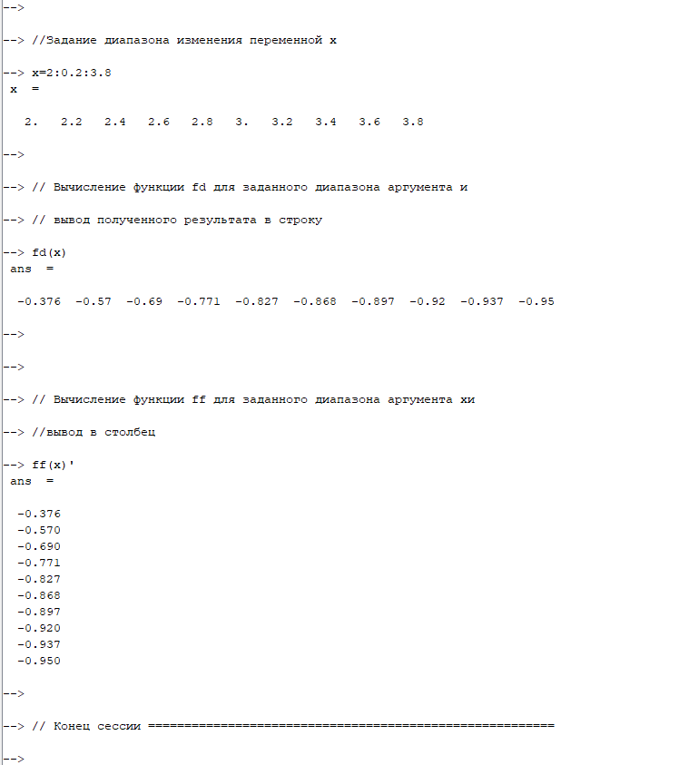

Рисунок 4 – третья часть протокола